МАТЕМАТИЧЕСКАЯ СКАЗКА
(ДЛЯ ПОДГОТОВИТЕЛЬНОЙ ГРУППЫ)
"В гости к Кролику
на новоселье."

В сказочном лесу на опушке проживали наши любимые герои: Винни-пух и Пятачок. Однажды, в один солнечный денек друзья были приглашены на новоселье к своему другу Кролику, который недавно переехал в новый домик. Приглашение они получили в конверте, там было вложено письмо и план, как найти дом Кролика. И вот, друзья развернули план. Посмотрев на него, Пятачок спросил у Винни-пуха: «Винни, тут написано: идти по самой узкой тропинке. А как же мы её найдем, ведь тут же пять тропинок? Какая из них самая узкая?»
Винни-пух почесал затылок и призадумался.
Ребята, давайте поможем друзьям определить самую узкую тропинку. (Предлагаю детям определить с помощью условной мерки, например, ленточки, методом наложения самую узкую тропинку. Определяем.)
Ну вот, тропинку мы выбрали, и путь наших друзей по сказочному лесу продолжается. « Пятачок, а ты умеешь определять самые высокие деревья?» - спросил Винни-пух у друга, «по плану мы должны идти до самого высокого дерева.» На этот раз затылок почесал Пятачок. Он, конечно, знал, как определить самое высокое дерево, но почему-то немного сомневался.
(Спрашиваю у детей, как правильно определить высоту дерева. Сравниваем по высоте, определяем нужное дерево.)
Наконец, то самое дерево появилось на пути. «Ну, что же там дальше, Пятачок, посмотри скорее!!! Кролик, наверно, нас уже заждался!!!» - с радостным нетерпением выкрикивал Винни. «Теперь нам
нужно повернуть на право» - ответил Пятачок - «ой,
а где же у нас право, Винни?» Пятачок немножечко
смутился.
Давайте вместе вспомним стороны право-лево, и поможем
Пятачку и Винни-пуху повернуть в нужном направлении.
(Вспоминаем стороны, закрепляем.)
Когда друзья повернули на право, Винни-пух увидел
много красивых цветов, кустарников и деревьев. «Здесь очень
красиво.» - сказал Винни. «Пятачок, а давай соберем
Кролику букет из цветов и веток, он обрадуется нашему подарку!»
Физкультминутка. (Все вместе собираем букет для Кролика.)
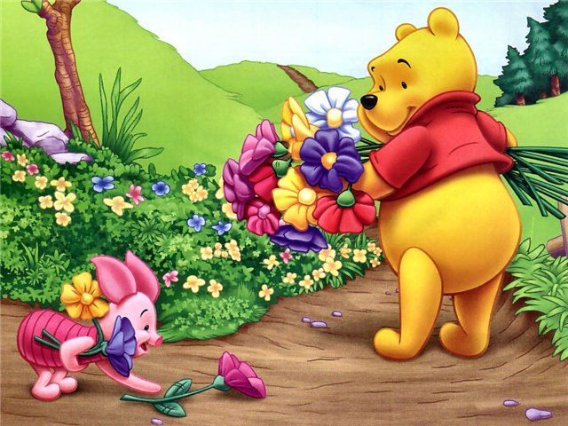
Собрав букет, друзья снова обратились к плану, в котором указывалось, что домик у Кролика по счету десятый. Когда они подошли к месту, где кончается план, то увидели, что домиков здесь очень много. « Да-а-а, хорошее здесь место, и соседей много, наверно, Кролику тут совсем не скучно!!!» - выразил свой восторг Пятачок . «Но вот считать я умею только до пяти, а ты?» Винни-пух сосредоточенно стал вспоминать счет, но у него это плохо получалось. Ребята, помогите Винни-пуху посчитать домики, а то он совсем расстроится. (Повторяем счет до десяти.) Пока Винни-пух с Пятачком считали дома, на пороге десятого домика появился Кролик. «Ну, наконец-то, я вас дождался!!! Какие же вы молодцы, у вас всё получилось!!!» - восхищенно лопотал Кролик, «проходите скорее в дом, все гости в сборе.»
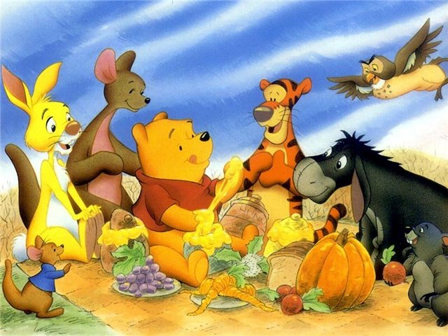
Друзья так весело провели время, что не заметили, как наступил вечер и нужно было собираться домой. Попрощавшись с Кроликом, они отправились обратно. Теперь они легко найдут сюда дорогу, потому что научились определять размеры, ориентироваться в пространстве и считать до десяти.

